
每日市场报告

2026年10月15日

市场综述
美国三大股指全线收跌，道指跌0.09%报51621.48点，标普500指数跌1.11%报7718.94点，纳指跌1.88%报26692.87点。美元指数涨0.33%报102.53，非美货币普遍下跌，欧元兑美元跌0.38%报1.1156，英镑兑美元跌0.45%报1.3195，澳元兑美元跌0.16%报0.6973，美元兑日元涨0.02%报158.3345，美元兑加元涨0.15%报1.4235，美元兑瑞郎涨0.26%报0.8348，离岸人民币对美元跌29个基点报6.6960。国际贵金属期货普遍收跌，COMEX黄金期货跌1.2%报4127.3美元/盎司，COMEX白银期货跌6.26%报55.8美元/盎司。ICE原糖主力合约跌1.09%报20.88美分/磅，ICE棉花主力合约跌0.17%报80.65美分/磅。
图表1：全球主要股指涨跌幅（%）
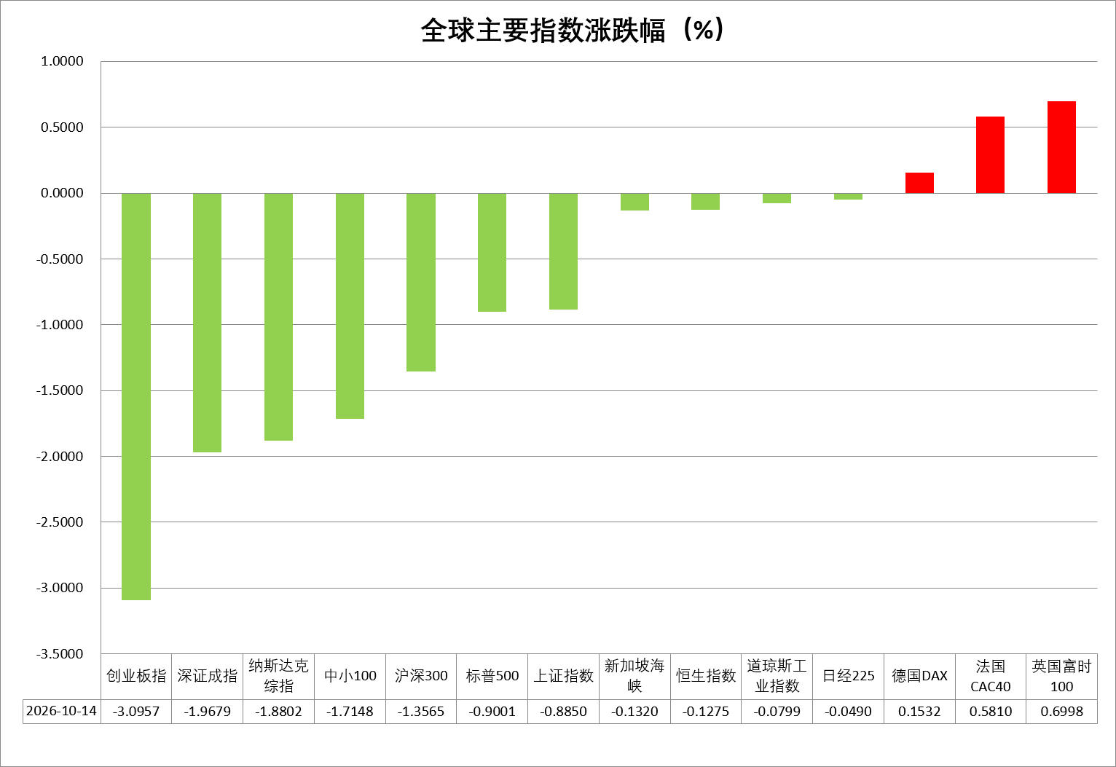
资料来源：公开资料整理、瑞达国际

- 消息回顾
【美国劳工统计局公布数据显示，美国9月CPI同比上涨3.7%，创近五个月以来最大涨幅，高于市场预期的3.6%；核心CPI同比上涨2.6%，预期2.5%，创近四个月以来最大涨幅。美国9月CPI环比上涨0.6%，创4月以来最大涨幅；核心CPI环比0.3%，高于市场预期。数据发布后，交易员大幅上调对美联储10月加息押注。】
【美联储发布10月经济形势报告《褐皮书》显示，美国经济总体保持增长，但多数行业增长乏力。制造业表现相对强劲，但多数辖区消费支出变化不大，超过半数辖区表示消费主要由高收入家庭推动。所有辖区均受到油价上涨影响，柴油价格高企及燃油附加费正推动成本沿供应链传导，关税、保险及其他大宗商品价格也持续施压。部分企业预计，随着现有合同到期及对冲、交付合同重新谈判，未来几个月价格将进一步上涨。】
【美联储理事鲍曼表示，在9月会议决定加息后，美联储当前无需急于采取进一步货币政策行动。她承认通胀仍高于美联储目标，但强调应全面评估经济数据，观察金融市场与经济形势如何演变，再考虑下一步行动。】
【芝加哥联储主席古尔斯比表示，美国9月通胀数据高于预期令人失望，如果核心通胀持续维持在月度涨幅年化约4%的水平，将完全不可接受，美联储必须采取政策行动。倾向于等待更多数据再决定是否进一步加息。】
【欧洲央行管委西姆库斯表示，由于数据表明价格压力持续累积，欧洲央行可能不得不再次加息，不能排除本月采取行动的可能性。另外一位欧洲央行管委温施也表示，可能不得不再次加息，但10月还是12月加息并不重要。】

今日关注
时间 | 数据/事件
2026/10/15 | 14:00 | 英国 8 月工业产出、GDP
2026/10/15 | 14:45 | 法国 9 月 CPI
2026/10/15 | 17:00 | 欧元区 8 月工业产出
2026/10/15 | 20:30 | 美国初请失业金人数、9 月零售和 PPI

- 观点汇总
美元指数
隔夜，美元指数涨0.33%报102.53，非美货币普遍下跌，欧元兑美元跌0.38%报1.1156，英镑兑美元跌0.45%报1.3195，美元兑日元涨0.02%报158.3345。美国9月CPI同比上涨3.7%，创近五个月以来最大涨幅，高于市场预期的3.6%；核心CPI同比上涨2.6%，预期2.5%，创近四个月以来最大涨幅。超预期的通胀数据加剧了市场对美联储本月加息的预期。据CME Fedwatch数据显示，美联储本月加息概率升至37%，元高于周二的22%。芝加哥联储主席古尔斯比表示，美国9月通胀数据高于预期令人失望，如果核心通胀持续维持在月度涨幅年化约4%的水平，将完全不可接受，美联储必须采取政策行动。加息预期升温支撑美债收益率抬升，短期美元具备上行动力，美元指数有望维持偏强震荡格局。欧元区方面，经济呈现分化修复态势，服务业韧性较强，制造业边际回暖，但内需整体偏弱。受红海局势扰动，能源价格抬升带动通胀再度上行，9月通胀升至3.8%，显著高于2%目标。欧洲央行选择加息以抑制物价，不过经济内生动力有限，复苏力度偏弱，后续复苏势头能否延续仍有待观察。此外，法国法国债券市场压力或蔓延至欧元区其他国家，叠加美国高利率压制上行空间，欧元有所承压。日本央行9月虽加息25BP至1.25%，但央行表态谨慎，市场预期日本后续加息节奏缓慢，加之美日利差仍高，日元整体承压。展望后市，美联储9月加息落地叠加央行偏鹰态度，美债收益率抬升，短期美元具备上行动力，但欧央行及日本央行的偏鹰立场或提供利差修复空间。
图表1：美元指数走势图
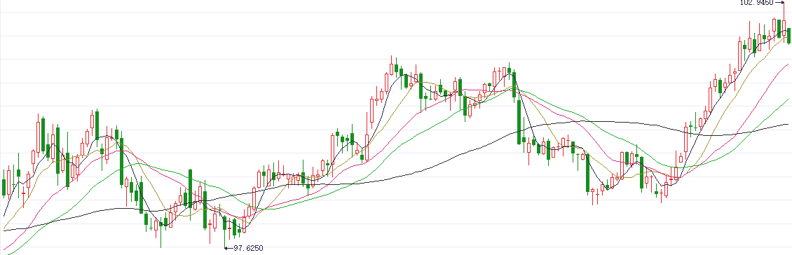
资料来源：iFinD、瑞达国际

S&P500
截至10月14日，标普500指数跌1.11%至7718.94点；迷你标普500主力合约下跌0.32%至7745.25点。美国9月CPI强于市场预期，通胀粘性仍存，通胀压力出现从能源向核心领域扩散的迹象，此前已回落的10月加息预期再次升温。同时，美联储发布的10月经济形势报告《褐皮书》显示，美国经济总体保持增长，但多数行业增长乏力。部分地区涨价速度加快，能源等成本冲击仍在沿供应链传导。AI和数据中心投资继续支撑制造业及相关建设活动。上市公司层面，华尔街大型银行计划于本周率先公布三季报。整体来看，地缘冲突加剧原油供应风险，原油价格高位震荡，通胀压力强化美联储紧缩预期。同时美股三季报将是接下来几周内的关注焦点，人工智能相关股票的业绩表现对美股能否继续上涨起到关键影响。
图表2：S&P500走势图
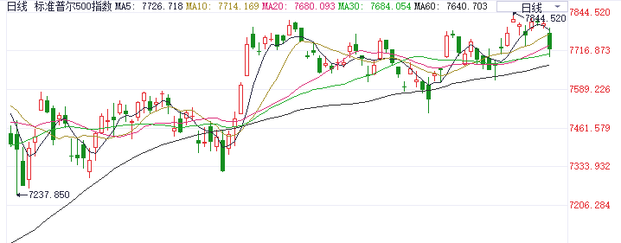
资料来源：iFinD、瑞达国际

富时中国A50
截至10月14日，富时中国A50指数下跌1.56%至13618；新交所富时A50期指主力合约下跌0.86%至13379。海外方面，海外方面，中东局势上，能源设施安全风险进一步升级。消息称，也门胡塞武装周二对沙特发动导弹袭击期间，沙特阿美总部被击中，园区部分区域发生火灾，随后被扑灭，无法确认起火是否源于导弹直接命中。宏观上，美国9月CPI强于市场预期，通胀压力出现从能源向核心领域扩散的迹象，市场加码押注美联储年内加息，12月加息的概率接近95%。美联储紧缩预期强化美元与美债收益率支撑。国内方面，宏观面，输入性因素主导下，9月通胀数据均高于市场预期，其中，PPI同比涨幅扩大1.2个百分点至5%，创年内新高；核心CPI同比持平上月，国内终端需求筑底企稳。9月进出口增长强劲，出口同比增速加速上行至31.8%，高技术产业为出口增长的核心动能，对美贸易持续回升。整体来看，随着时间进入四季度，在二、三季度经济走弱的背景下，后续预计将有更多针对性的扶持政策出台。同时，10月份，上市公司进入三季报披露期，从7、8月经济数据看，高端出口与先进制造仍是景气较高的领域，A股三季报预计呼应这一趋势，相关板块有望获得较好表现。然而，海外地缘局势带来的流动性收紧冲击，在一定程度上限制A股上行空间。
图表3：富时中国A50走势图
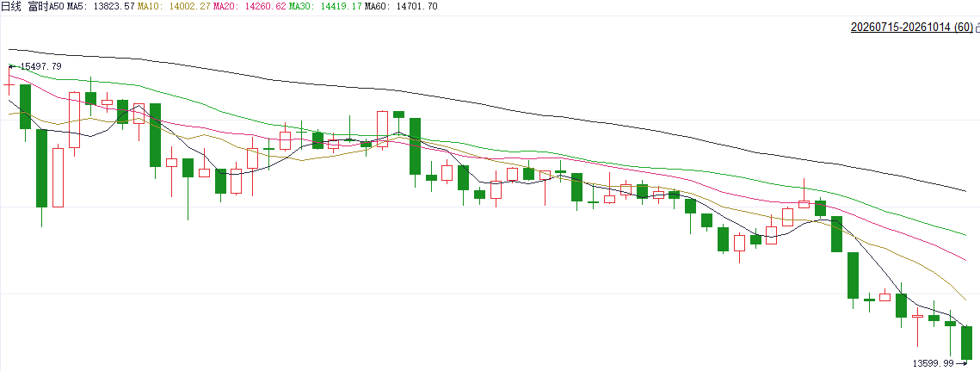
资料来源：iFinD、瑞达国际

铜
隔夜COMEX铜震荡走弱，报收6.615元/磅，涨跌幅-1.65%。国际方面，美国9月CPI同比上涨3.7%，超出市场预期的3.6%，环比上涨0.3%，高于市场预期的0.2%；核心CPI同比上涨2.6%，预期为上涨2.5%，环比上涨0.6%，创下近五个月来最大涨幅。数据公布后，市场对美联储10月加息预期升至33%。国内方面，国家统计局公布数据显示，9月份中国CPI同比上涨0.9%，涨幅比8月扩大0.1个百分点；核心CPI同比上涨1%。9月PPI环比上涨1.2%，涨幅比8月扩大0.8个百分点；同比上涨5%，涨幅比8月扩大1.2个百分点，创2022年7月以来新高。库存方面，截至2026年10月14日，COMEX铜库存为788272短吨，环比+656短吨；LME铜库存为228000吨，环比-1650吨；SHFE每日仓单23457吨，环比+14050吨。美元美债方面，因美国9月CPI数据意外强劲，市场对美联储本月加息的预期重燃，美元指数一度逼近103关口，创18个月新高，最终收涨0.32%，报102.52。基准的10年期美债收益率一度冲上5.3%上方，随后大幅回落，最终跌3.1个基点，报5.190%；对美联储政策利率敏感的2年期美债收益率接近平收，收报4.801%。操作建议，纽铜主力合约轻仓逢低短多交易，仅供参考。
图表4：铜日线走势图
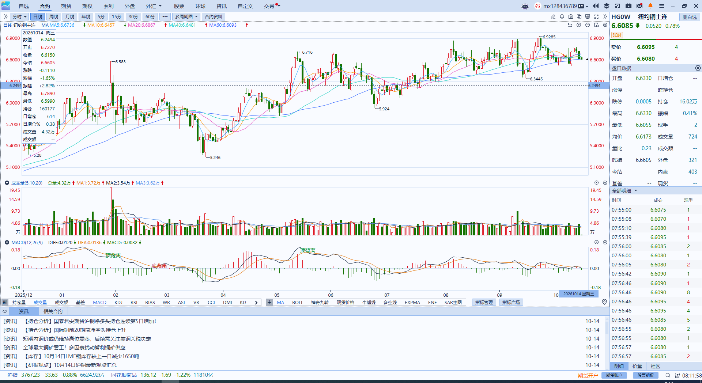
资料来源：iFinD、瑞达国际

黄金
隔夜，COMEX黄金期货跌1.2%报4127.3美元/盎司，COMEX白银期货跌6.26%报55.8美元/盎司。美国9月CPI数据全面超预期，核心CPI同比上涨2.6%，为今年6月以来新高。从结构看，能源指数环比上涨5.2%，贡献了当月整体CPI涨幅的一半以上；核心分项普遍走强，价格压力从能源领域向更广泛的服务和商品领域扩散。此前因9月非农爆冷而降温的紧缩预期被重新点燃，通胀仍具有粘性，市场加码押注美联储年内加息，推动美元指数及美债收益率大幅走高。中东局势上，美国总统特朗普表示，将很快就伊朗问题作出决定。特朗普指责也门胡塞武装以“非常恶劣”的手段打击沙特阿拉伯，并很可能蓄意在美国中期选举前推高油价。此外，中东能源设施安全风险进一步升级，能源供应短缺的担忧仍然存在。消息称，也门胡塞武装周二对沙特发动导弹袭击期间，沙特阿美总部被击中，园区部分区域发生火灾，随后被扑灭，无法确认起火是否源于导弹直接命中。整体来看，9月美国通胀延续上行趋势强化美联储加息预期，强势美元及美债长端收益率压力将对贵金属市场形成明显压制。而中东局势持续紧张使原油供应面临潜在风险或将令通胀在更长一段时间内高于美联储2%的目标。从中长期视角看，央行持续购金、ETF资金逆势流入以及地缘政治不确定性构成了黄金的结构性支撑，美联储年内再加息一次仍是市场基准情形。关注10月议息会议前美联储官员表态的边际变化。
图表5：COMEX黄金日线走势图
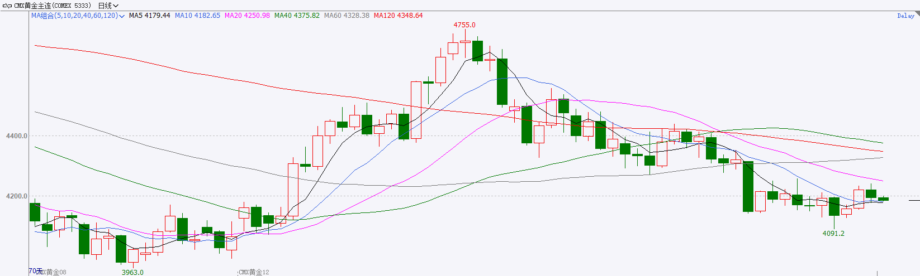
资料来源：iFinD、瑞达国际

ICE原糖
洲际交易所(ICE)原糖期货周三下跌，因美元指数攀升至一年半高位触发多头平仓，糖价回吐早盘涨幅，最终收盘下跌。ICE交投最活跃的3月原糖期货收跌0.27美分或1.28%，结算价报每磅20.84美分。
国际方面，巴西对外贸易秘书处公布的出口数据显示，巴西9月份出口食糖269.9万吨，同比减少16.85%。巴西2025/26榨季（4月-次年3月）以来截至2026年9月巴西糖累计出口1466.8万吨，同比减少17.37%，9月巴西出口糖同比下滑，巴西出口供应压力逐渐趋弱。
图表6：ICE原糖主力合约价格走势图
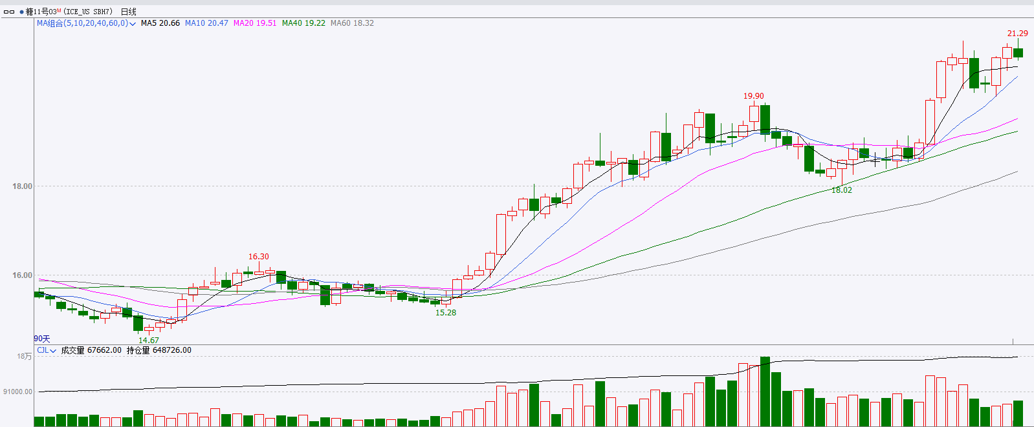
资料来源：iFinD、瑞达国际

ICE棉花
洲际交易所(ICE)棉花期货周三微涨，此前强于预期的美国通胀数据推高美元，交易商重新评估上周偏空的美国农业部供需报告。ICE 12月棉花期货合约上涨0.15美分或0.19%，结算价报每磅80.66美分。
国际方面，据美国农业部(USDA)报告显示，10月1日止当周，美国2026/27年度陆地棉出口销售净增16.507万包，较前周减少19%，但较前四周均值增加14%。当周美国市场出口装船16.1588万包，较之前一周增加8%，较前四周均值增加2%。当周美棉出口量环比减少，但较前四周环比增加。
图表7：ICE美棉主力合约价格走势图
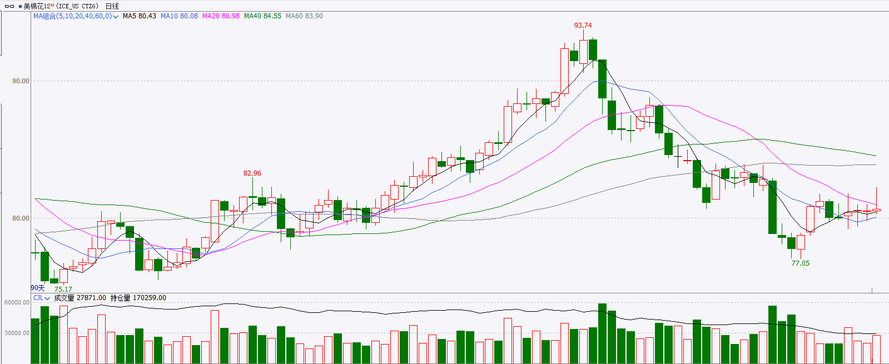
资料来源：iFinD、瑞达国际

△ 免责声明
此报告由瑞达国际所编制。本报告采用之资料及意见均相信可靠及准确，但本公司并不对各分析或有关资料之可靠性及准确性作出全面性保证。本报告只供客户或读者作参考之用，客户或读者不应完全依靠本报告内容作为投资准则。
本报告之资料及意见如有任何更改，恕不另行通知。本报告并非及并无意图构成任何作价或招揽进行买卖本报告 提及的商品。本公司不会对任何因依靠本报告作出任何买卖而引致之任何损失承担任何责任。



24小时客服电话： 00852 - 25342000/86 - 13603059885
24小时传真电话： 00852 - 25632368
客服邮箱： cs@ruida- int . com
客服QQ： 203195058/2938472186
网址：www. ruida- int . com
地址: 香港湾仔菲林明道8号大同大厦17楼05 - 06室

